北 京 林 业 大 学
2022 学年— 2023 学年第 二 学期 数字媒体技术基础 实验报告书
实验地点： 学研T01 任课教师： 王晗
实验题目： 实验 2 数字音频处理技术
实验环境： Windows、Python
实验内容:
1. 实践《音频处理》实验指导书中六个任务，分析代码实现过程中遇到的问题以及对实验结果进行分析。
2. 录制一段自己的语音文件（十个字以内），绘制该段语音的语谱图和语 音波形。对比不同窗长度，和帧覆盖率来分析语谱图反应出的语音特征， 以及宽带和窄带语谱图的变化情况。

实现方法:

一：读取本地音频数据：

设计思想：
运用Python库函数的wave函数，处理音频文件，降低了代码实现难度。

程序结构及流程简述：
    - 导入 wave 模块：
    - 使用 wave 中的函数 open 打开音频文件
    - 打开音频后使用 getparams函数获取音频基本的相关参数
    - 显示采样频率

二：读取单通道音频，并绘制波形图（常见音频为左右，2个声道）

设计思想：
在运用Python库函数的wave函数处理音频文件的基础上，调用numpy函数库中的函数对数据格式进行转化，将转化得到的数据利用matplotlib.pyplot函数库绘制成波形图。

程序结构及流程简述：
- 读取本地音频文件（具体步骤见“读取本地音频数据”相关内容）
- 读取音频数据本身，保存为字符串格式
- 将字符串格式的音频数据转化为 int 类型
- （选做）将幅值归一化
- 绘制图像：x轴为时间，y轴为音频数据（随时间变换）。

三： 多通道语音数据读取：

设计思想：
在运用Python库函数的wave函数处理音频文件的基础上，调用numpy函数库中的函数对数据格式进行转化，将转化得到的数据利用matplotlib.pyplot函数库绘制成波形图。

程序结构及流程简述：
    - 读取本地音频文件（具体步骤见“读取本地音频数据”相关内容）。
    - 读取音频数据本身，保存为字符串格式
    - 将字符串格式的音频数据转化为 int 类型（用于绘制波形图）
    - 可以选择将幅值归一化
    - 依次绘制waveData数据中的第1列，第2列，即音频第1,2个通道的数据
    - 显示直方图，因为该音频为双通道的，所以需要创建两个子图显示

四：语音信号短时能量：

设计思想：
在运用Python库函数的wave函数处理音频文件的基础上，调用numpy函数库中的函数对数据格式进行转化，将转化得到的数据利用matplotlib.pyplot函数库绘制成短时能量图像。

程序结构及流程简述：
- 导入库函数
- 定义函数，计算一帧时间内的语音能量（256个采样点），将每一帧的数据存入energy数组中并返回。
- 读取本地音频数据
- 多通道语音数据读取
- 获取声道能量，将数据存入数组中
- 开数组，为每一帧计算时间，将时间和能量值作为x轴，y轴输入，通过直方图显示数据

五：语音信号短时过零率

设计思想：
在运用Python库函数的wave函数处理音频文件的基础上，调用numpy函数库中的函数对数据格式进行转化，将转化得到的数据利用matplotlib.pyplot函数库绘制成语音信号通过零点（从正变为负或从负变为正）的次数（随着时间变化）。

程序结构及流程简述：
  - 导入库函数
  - 定义计算短时过零率的函数，并计算过零次数：（用每一个采样点的所存的减去平均值，若前后俩个相邻采样点相乘小于0则认为是一次过零），将其存入数组zcr中。
  - 读取本地音频数据
  - 多通道语音数据读取
  - 只选取一个通道，计算时间以及利用自定义函数计算得到数组zcr
  - 显示直方图

六：绘制语谱图：

设计思想：
在运用Python库函数的wave函数处理音频文件的基础上，调用numpy函数库中的函数对数据格式进行转化，将转化得到的数据利用matplotlib.pyplot函数库绘制成宽带和窄带语谱图。

实现步骤：（包含源代码）
- 导入库函数
- 读取本地音频数据
- 多通道语音数据读取
- 绘制宽带语谱图:
  - 设置帧长为32
  - 计算离散傅里叶变换的点数
  - 设置帧与帧重叠部分采样点数
  - 利用plt.specgram绘制频谱图
  - 显示语谱图
- 绘制窄带语谱图
设置帧长为2048，其余步骤同上。

实验二：（为experiment2.py文件）
- 导入库函数
- 读取多频道音频
- 显示双声道的波形图：
- 绘制宽带语谱图
- 绘制窄带语谱图

实验结果：
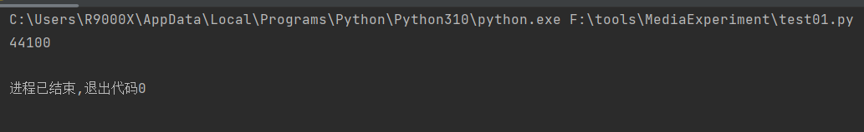
1-读取本地音频数据：
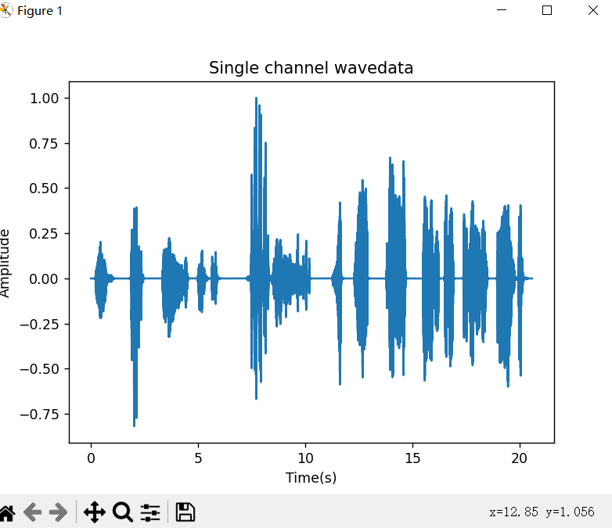
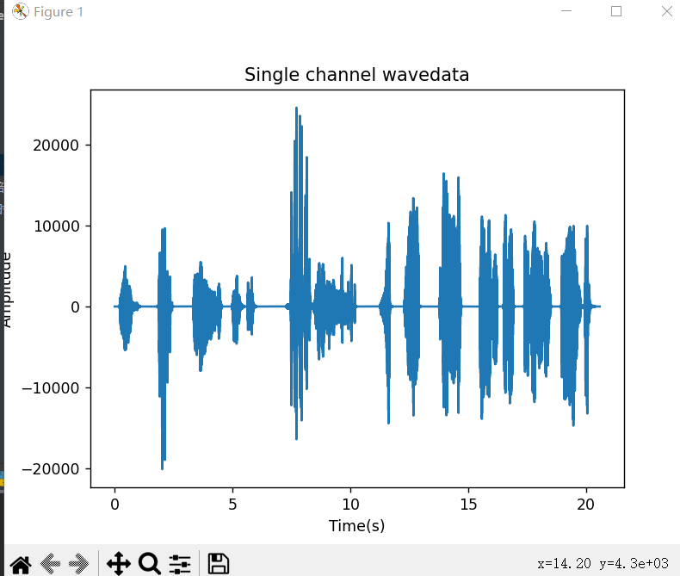
2-读取单通道音频，并绘制波形图

归一化之后 未进行归一化
可以看出，归一化之后波形未发生变化，变化的只是纵坐标的绝对值，原来最大可以达到20000以上，后来最大的单位只能达到1。
3-多通道语音数据读取
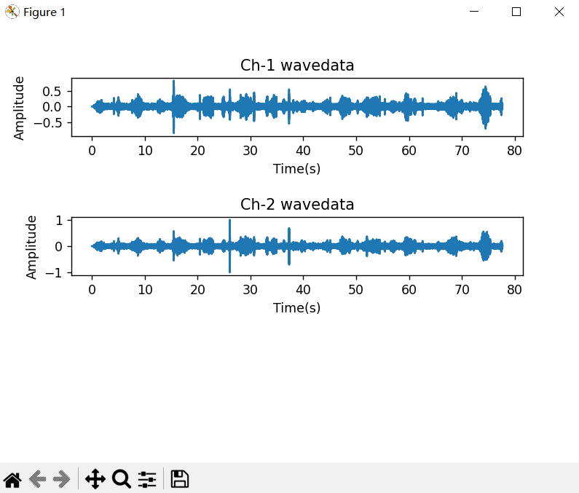
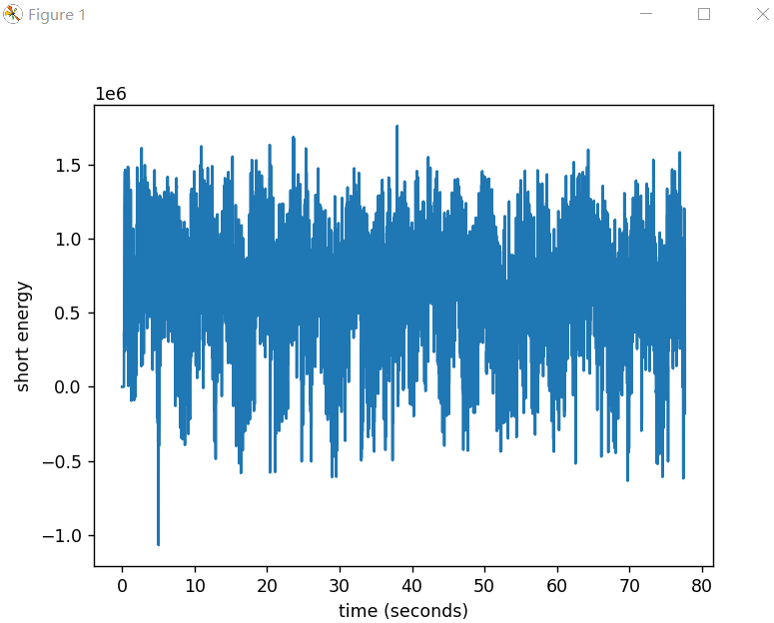
4-语音信号短时能量：
5-语音信号短时过零率:
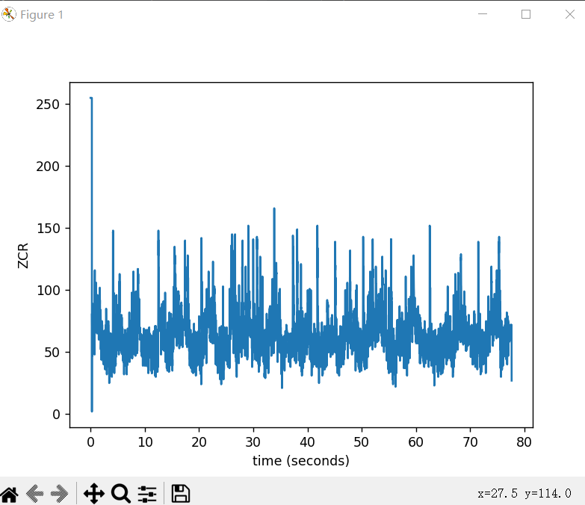
6-绘制语谱图:
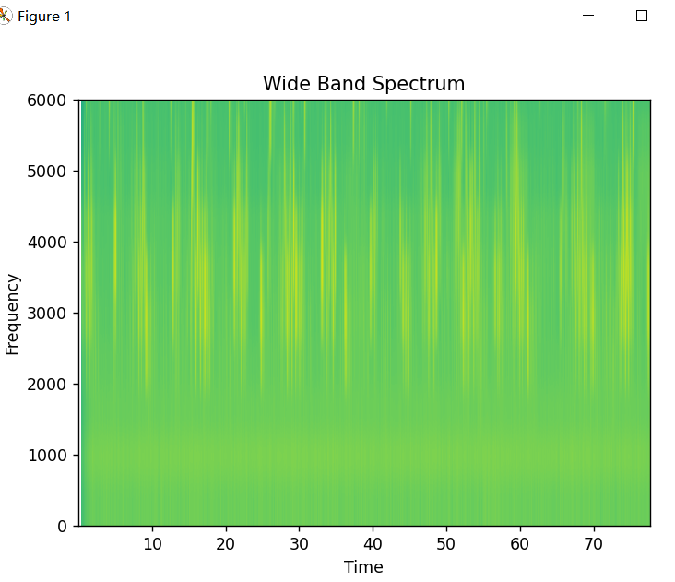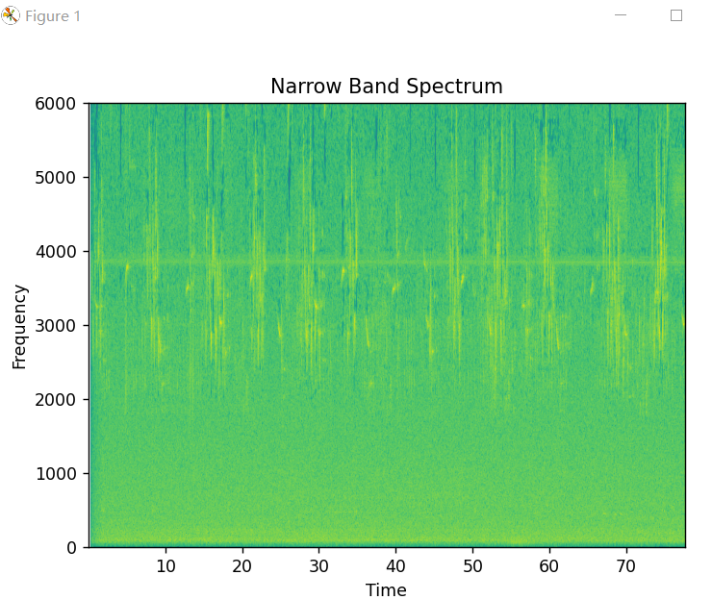
宽带语谱图 窄带语谱图
实验二：
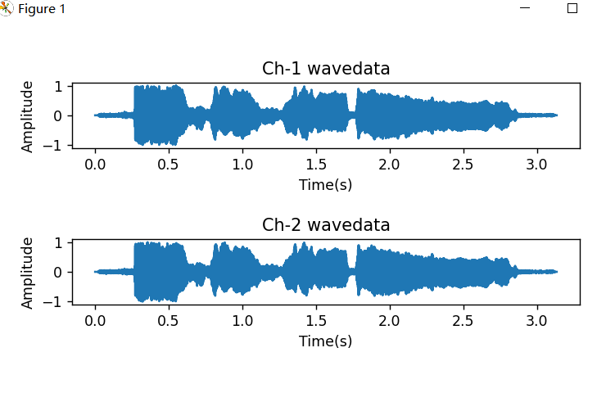
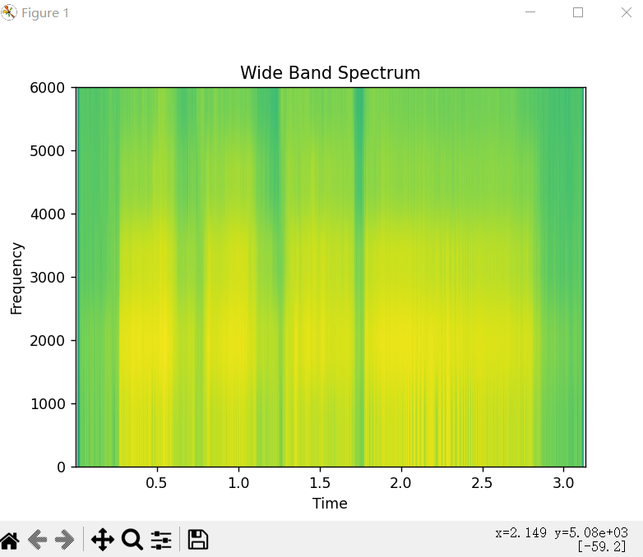
双通道的声波数据
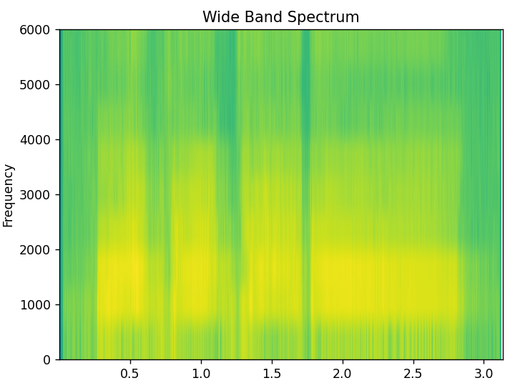

宽带语谱图（窗口长度为2048） 宽带语谱图（窗口长度为1024）
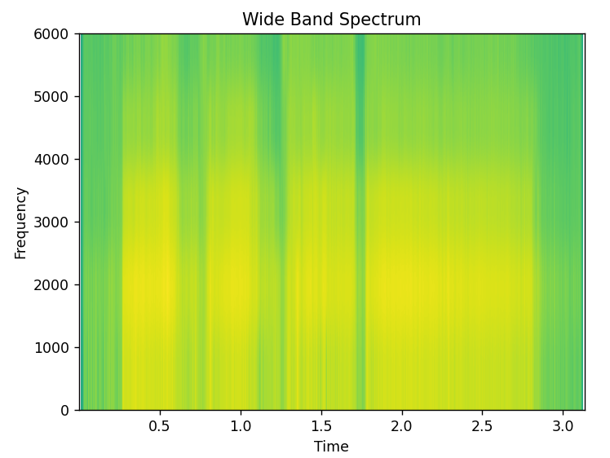
宽带语谱图 （窗口长度为2048, 帧覆盖率为1/2）

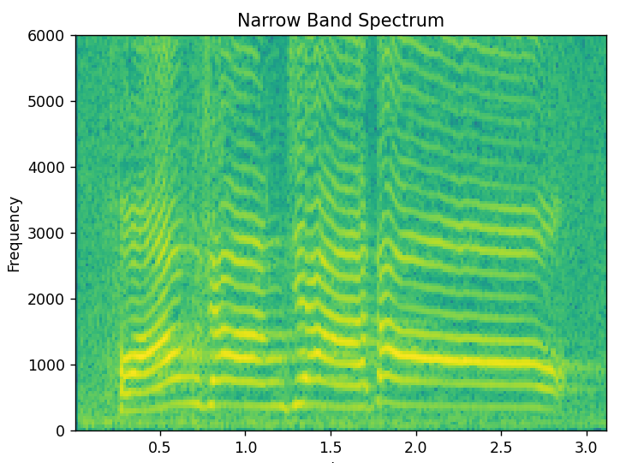
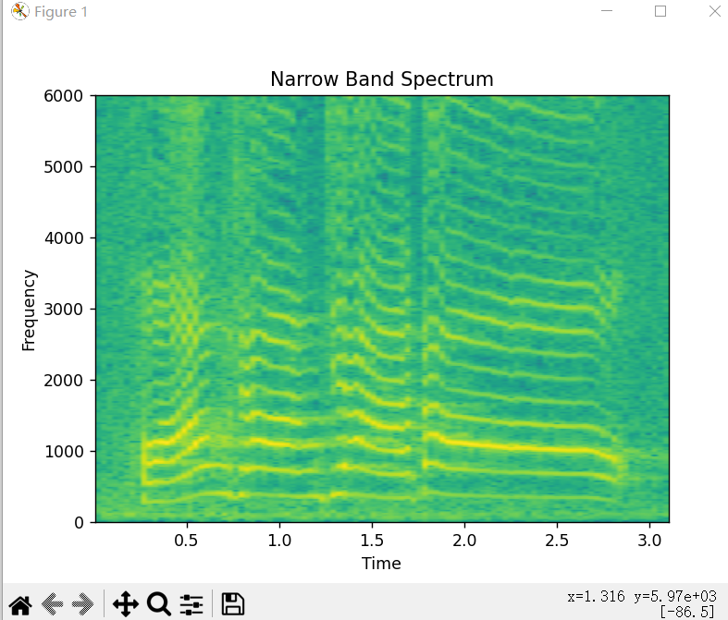
窄带语谱图（窗口长度为32） 窄带语谱图（窗口长度为64）
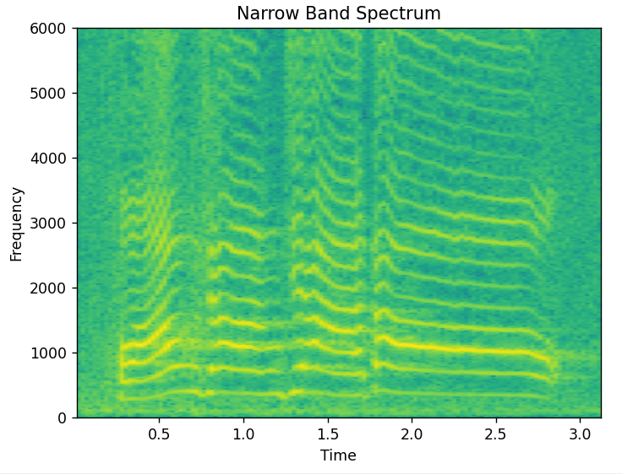
窄带语谱图（窗口长度为32，帧覆盖率为1/2）

总结:
思考与收获：
从实验二中双通道的声波数据可以看出这段语音有四部分语音能量较大的部分，应该有四个字，与语音本体“皇上驾到”相吻合。
在实验二中运用宽带语谱图和窄带语谱图对同一段语音进行分析时，我有了如下的体会：
窄带语谱图，（即窗长度很小）从图中可以清楚看到谐波的结构，频率分辨率非常好（即按纵轴来看），但是时间上的分辨率就不理想（就是指的是从横轴上来看分辨不清，界限不明显），频率分辨率太过精细，不能很好体现出共振峰的大致位置，即反映不出基波的变化特性。
与窄带语谱图相反，宽带语谱图的时间分辨率很好，频率分辨率较低，不能很好反映声音的纹理特性，反映了频谱的时间上变化特性，能很好分辨出共振峰的大致位置，但分辨不清谐波结构。
帧分辨率越大，在时间上的分辨率就约不理想，即会出现混叠现象。
在完成实验的过程中，我遇到了很多之前没有遇到过的函数，在这个过程中我不断的上网去查找该函数的功能，对应的参数以及一些需要注意的地方，在做的过程中加深了我对于python的理解，也丰富了我的知识，在之后编程的时候就能够调用这些函数来简化代码。
问题：
在完成实验二的过程中，发现改变帧分辨率的时候图像并没有明显的差别，但是按照理论会有一些差别，这个我无法解决。
还有一些问题是关于概念的理解还不够深入，有些算法并没有完全明白其中的原理。

